乗鞍岳の気象と自然を守る活動

- 今の標高は何メートル？探してみよう！
乗鞍岳までバスで登ってきたね。今どのくらい高いところにいるのかな？
どこかに標高が書いてあるはずだよ。探してみよう。

ヒント ：
乗鞍岳にあるバス停は「日本一高いところにあるバス停」として
有名です。

学校の高さ
（標高）
今いるところの高さ（標高）

約 ｍ
約 ｍ

- 今の気温は何度かな？測ってみよう！
標高が高いところでは、平地よりも気温が低くなっているよ。
今の気温が何度なのか測ってみよう！
学校で予想した
乗鞍岳の気温
乗鞍岳で測った気温
学校で測った気温

＿＿時＿＿分
＿＿＿.＿＿度
＿＿時＿＿分
＿＿＿.＿＿度
＿＿＿.＿＿度

予想は当たったかな？
- ハイマツの高さはどのくらいかな？測ってみよう！
約 ｍ
約 ｍ
実際に測った高さ
学校で予想した高さ
友達の身長と
比べてみよう！

【ハイマツを観察して気づいたことを書いてみよう！】

- 雲や山を観察してみよう！
雲や山を見て気づいたこと、びっくりしたことを書いてみよう！

- 乗鞍岳の自然環境を守るために行われていることはなんだろう？
気づいたこと、聞いたこと、見つけたことを書いてみよう！

乗鞍岳の自然環境 植物編
植物を探すときのルール
植物をふまない
落ち葉等を持ち帰らない
植物を採らない

- 好きな花を見つけて友達に教えてみよう！
どんなところが気に入ったか書いてみよう！
気に入った花を友達に教えられるように花の特徴も書いてみよう！

観察のヒント
◎花を見つけた場所はどんなところ？しめった場所？かわいた場所？石の多い場所？
◎花や実の色や大きさ、花びらの形、においはどうだった？
◎葉や茎の大きさ、厚さ、形、葉のふち、葉の付き方もみてよう！

- 植物マップを作ろう！
植物編 裏面
植物一覧の中から、見つけた植物に○をつけよう！ 見つけた植物の場所を番号で記入してみよう！

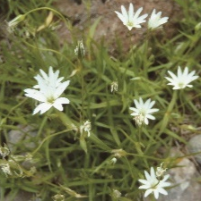  1. イワツメクサ  ・高さ10～20cm  ・5枚の花びらが、深く2つにさけて10枚に見える  ・花期は7～8月 | 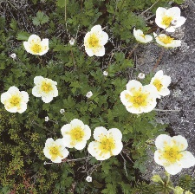  2. チングルマ  ・高さ10～20cm  ・花は直径3cm位  ・秋になると花は綿毛になる  ・花期は7月～8月 | 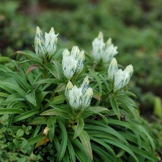  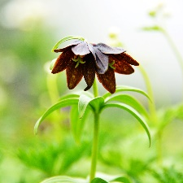  3. トウヤクリンドウ  ・高さ10～30cm  ・花には青緑色を帯びた模様がある  ・花期8～9月
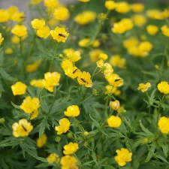  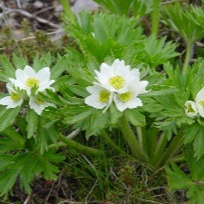  4. ハクサンイチゲ  ・高さ20～50cm  ・葉は根から生え、細かく  さける  ・花は直径2cm位で2～6個つく  ・花期は7～8月 | 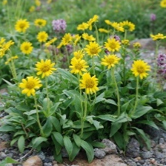  5. ウサギギク  ・高さ15～35cm  ・花は直径4cm位で、1個につき16枚位の細い花びらがつく  ・葉がウサギの耳に似ていることが名の由来  ・花期は7～8月 | 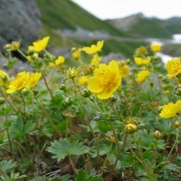  6. ミヤマキンバイ  ・高さ7～20cm  ・花は直径2cm位  ・花期は7～8月
7. ミヤマキンポウゲ  ・高さ10～30cm  ・花は直径2cm位  ・花期は7～8月 | 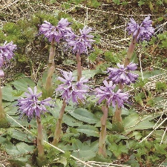  8. ショウジョウバカマ  ・高さ10～25cm  ・2～6個の花を横向きに  つける  ・花が終わると草たけがのびる  ・花期は6～7月 | 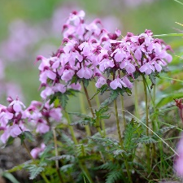  9. ヨツバシオガマ  ・高さ10～40cm  ・花を横から見ると、花の上側が鳥の口ばしのように細くのびる  ・花期は7～8月
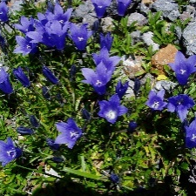  10. イワギキョウ  ・高さ5～10cm  ・花には毛が無く、上向きにさく  ・花期は7～8月 | 11. クロクモソウ  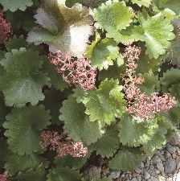  ・高さ10～40cm  ・花は直径2～5mmで、花びらは5枚  ・花期は8月 | 12. クロユリ  ・高さ10～20cm  ・花は暗い紫色に少し黄色が混じる  ・不快なにおいを発する  ・花期は7～8月
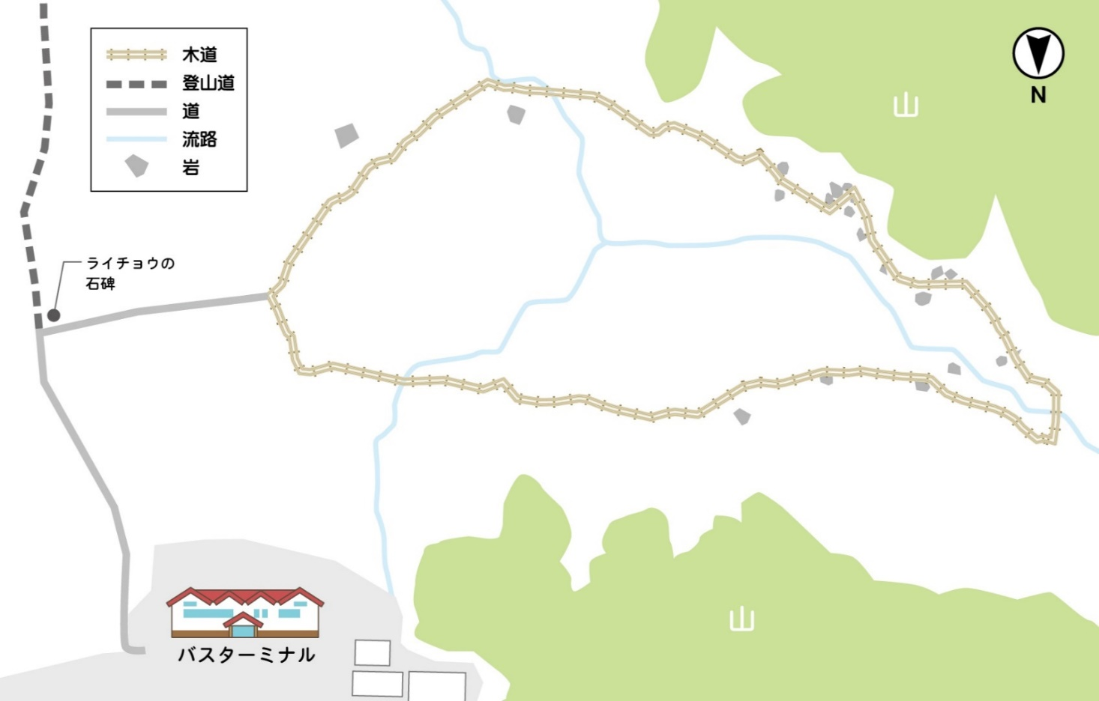

乗鞍岳の自然環境 動物編
動物を探すときのルール
動物に
エサをあげない
動物を
追いかけない

動物を
おどろかさない

- 鳴き声を聞いてみよう
生き物を探すときは、鳴き声も手がかりになるよ。
どんな鳴き声がきこえるかな？
～ヒント～
○ | ライチョウ | ○ | イワヒバリ
 | オス「ガァァォォー」  メス「クックックッ…」 |  | 「ヒョリヒョリ」「チュリチュ」  「チュ」
○ | カヤクグリ | ○ | ホシガラス
 | 「チリチリチリ」 |  | 「ガーガー」（しわがれた声）

- 生き物たちやその生き物のこん跡を探してみよう！
生き物たちは、食べた跡、排せつした跡、遊んだ跡、足跡などフィールドサインと呼ばれるたくさんの跡を残しているよ。
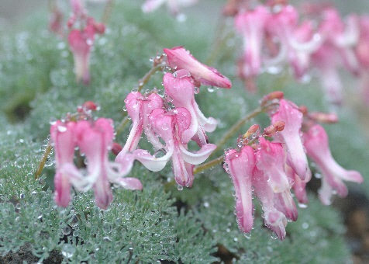
フィールドサインの近くには、まだ、生き物たちがいるかもしれないね。
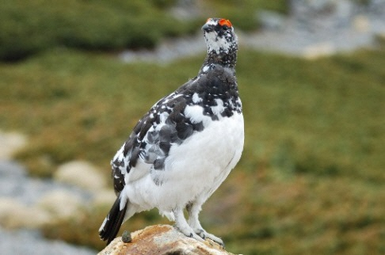
食痕写真（例）

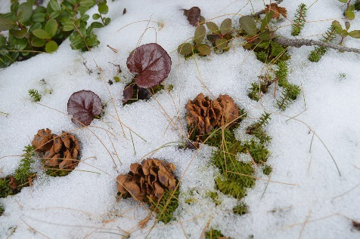
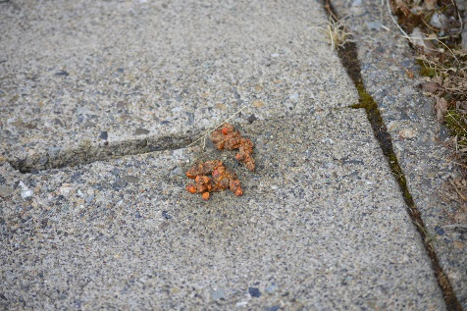
フン写真
- 生き物マップを作ろう！
生き物を見つけた場所、フィールドサインあった場所、鳴き声を聞いた場所を地図に記入してみよう! 気づいたことも書いてみよう！
動物編 裏面

番号 | 見つけたもの | 気づいたこと
1
2
3
ヒント：どんな場所にいた？ 何をしていた？
